ГБОУ РХ «Школа-интернат для детей с нарушениями слуха»

Мастер-класс «Обогащение словаря на прогулке у детей, перенёсших операцию кохлеарная имплантация»

Учитель индивидуальных занятий по ФРС и ПСУР
Леонова И.Л.

Абакан 2019
Цель: привлечь педагогов массовых детских садов, работающих с детьми, перенёсшими операцию кохлеарная имплантация, к проблеме обогащения словаря; показать методы и приёмы работы в процессе режимных моментов и на прогулке.
Оборудование. Два набора карточек. Набор A – рисунки объектов из историй. Набор Б - фотографии, с определённой деятельностью, связанной с прогулкой. Ножницы, клей, цветная бумага, картон, карандаши и фломастеры.
Содержание мастер-класса:
1-я часть теоретическая
«О роли педагога в обогащении и активизации словаря кохлеарно-имплантированного ребёнка»
«Этапы реабилитации глухого ребёнка после операции КИ (кохлеарная имплантация)
2-я часть практическая. Игры по лексической теме «Прогулка»
1-я часть теоретическая.
Речь - прежде всего средство социального общения, средство высказывания и понимания. Особенности речи зависят от среды обитания, традиций и соответствующего обучения. Когда ребенок начинает использовать речь как инструмент для общения, то в этот период он открывает для себя значения слов, начинает осмысливать те звуки, которые произносит взрослый. Основным стимулом и источником формирования речи у детей являются взаимодействие и взаимоотношения со взрослыми (родителями, педагогами). Материнское общение с ребенком характеризуется заботой - тёплым, наставительным отношением к ребёнку. Отцы обычно ведут себя с ребёнком как товарищи по играм, участвуют в играх-потасовках.
Однако ведущая роль в обучении, после установки и первичной настройки кохлеарного импланта (КИ), отводится педагогу-сурдологу (учителю-логопеду, воспитателю). Перед ними стоит задача научить детей слушать, воспринимать речь и общаться. А так же показать родителям все необходимые методы и приёмы по развитию слухового восприятия и произносительных навыков их ребёнка. Помочь родителям разобраться в многообразии методической литературы, направленной на активизацию словаря. Показать, как можно реализовывать эти задачи в постоянном общении с ребёнком в быту. Во время режимных моментов, во время чтения книг, просмотра мультфильмов, похода в магазин и т.д.
Комплексное сопровождение детей после КИ включает в себя специальную деятельность сурдопедагога, логопеда, психолога, дефектолога, аудиолога; а также создание коммуникативного пространства, способствующего полноценному общению со сверстниками.
Реабилитационный процесс можно разделить на 4 этапа.
1 этап. Начальный этап развития слухового и речеслухового восприятия.
Его длительность составляет от3-12 недель, до 6 месяцев.
Характеристика ребёнка. Ребёнок ещё глухой и по познавательным процессам ничего не изменилось.
Задачи 1 этапа:
- настройка аудиологом процессора КИ, позволяющая ребёнку слышать на расстоянии не менее 4 метров;
- вызывание у ребёнка интереса к окружающим звукам, голосу человека;
2 этап. Основной или запускающий
Характеристика ребёнка. Ребёнок уже не глухой, но ещё и не слышащий.
Его длительность до 2 лет.
Задачи 2 этапа:
- достижение оптимальных параметров настройки процессора;
- формирование у ребёнка анализа звуков и звуков речи, как звуковых сигналов;
- развитие потребности к речевому общению.
3 этап. Языковой этап развития
Его длительность более 5-7 лет
Задачи 3 этапа:
- развитие слухоречевой памяти и слухового внимания;
- накопление пассивного и активного словаря;
- развитие грамматической системы
4 этап. Этап развития связной речи.
Задачи 4 этапа: развитие связной речи, совершенствование голосового контроля.
2-я часть практическая
Данный материал может использоваться на третьем этапе слуховой реабилитации, когда ребёнок начинает естественным образом реагировать на звучание и сам использовать устную речь.
Цель: накопление грамматических и синтаксических конструкций; самостоятельное использование устной речи.
Наглядный материал: 2 набора карточек.
Набор A содержит рисунки объектов из истории. Например: горка, мама, Наташа, машина.
Набор Б содержит фотографии, которые Вы сами можете сфотографировать по ходу прогулки. Фотографии можно заменить картинками-раскрасками, которые в дальнейшем пригодятся для закрепления материала.
Игры, включающие процесс слушания:
Карточки из набора А для развития умения узнавать на слух и понимать значения слов.
Карточки из набора В - для восприятия предложений (связной речи).
Педагогам предлагается разбиться по два человека (один из них берёт на себя роль ребёнка, а другой роль педагога или мамы). Даётся 5 минут для прочтения задания и подготовки наглядности
1-я команда.
Рисунок (Фотография) № 1 «Мама, дочка, сын в комнате»
Фразы для ребенка
Мама позвала детей на прогулку.
Вова взял машинку.
Наташа взяла куклу.
Что взяла Наташа на прогулку? А Вова?
Фразы для взрослого
Поговорите с ребенком:
• Кого вы видите на рисунке (фотографии).
• Что мама делает/говорит? (Дети, пойдёмте гулять!)
• Что Наташа делает/говорит? (Я возьму куклу)
• Что Вова говорит? (Я возьму машинку)
• Как дети одеты? Какое время года? (Вова в шортах и футболке. Наташа в платье. Время года – лето).
2-я команда.
Рисунок (Фотография) № 2 «Детская площадка»
Фразы для ребенка
Вот детская площадка.
Вова катает машинку с горки.
Наташа качает куклу на качели.
Мама сидит на скамейке.
Мама зовёт сына: «Вова, иди лепить куличики из песка».
Мама кидает мяч дочке: «Наташа, лови мяч».
Фразы для взрослого
В какие игры можно играть на улице.
Если возможно, подберите к фотографии настоящие предметы и сравните их (мяч, скакалка, кукла, машинка, песочный набор: ведёрко, совок, формочки).
Какой формы мяч?
Какого цвета ведёрко?
Сколько формочек в песочнице?
О том, что делает и говорит мама.
О том, что делают и говорят дети.
О том, в какие игры любит играть ваш ребёнок на прогулке.
3-я команда.
Сделайте вместе с ребёнком:
На лист картона наклейте солнце, деревья, дома, детскую площадку (песочница, горка, качели, скамейка); изображения мамы и детей.
Слушай, повторяй и показывай предметы или действия на рисунке (фотографии):
Рассмотрите фотографию или аппликацию. В соответствии со способностями ребенка, решите вместе, какие предметы вы собираетесь попросить показать/назвать. Вы можете включать слова во фразу типа: Покажи, где горка. Сделай то же самое действие, которое сделал Вова. Что Вова делает? (Вова катает машинку с горки). Что делает Наташа? (Наташа качает куклу на качели). Что делает мама? (Мама сидит на скамейке) и т.д.
4-я команда.
Рисунок (Фотография) № 3 «На детскую площадку пришли другие дети»
Фразы для ребенка
Мама достала формочки.
Наташа считает их: один, два, три…
А Вова говорит: «Смотрите, к нам идут дети!».
У мальчика самолёт.
У девочки скакалка.
Мама говорит: «Давайте играть вместе!» Будем украшать камешками куличики.

Фразы для взрослого.
Поговорите с ребенком:
Что у мамы в руках? Что она делает?
Что делает Наташа?
С какими игрушками пришли дети?
Что предложила мама?
В какие игры можно играть всем вместе?
Сделайте две фотографии: на одной мама и её дети, а на другой пришли новенькие дети. Сравнить их, что изменилось?
5-я команда.
Игра «Лото»
Слушаем, повторяем и показываем правильную карточку (набор карточек А)
Положите карточки на стол картинками вверх. Скажите фразу, которую вы выбрали для одной из карточек. Ваш ребенок должен повторить, что он услышал и показать или перевернуть правильную карточку.
Поменяйтесь ролями, при этом ребёнок будет иметь возможность попытаться сказать слова или фразу. Если ребенок может узнать слова/фразы, произносите их так, чтобы ребенок не видел вашего лица (за экраном).
Вы можете играть в игру несколько раз в течение нескольких дней, каждый раз, немного усложняя задание путем увеличения числа карточек.
Усложнение
Составьте предложения, например:
Наташа хочет поменяться с девочкой игрушкой.
Наташа предлагает девочке свою куклу, просит её скакалку.
Наташа прыгает на скакалке.
Говорите эти предложения в случайном порядке, а ребенок должен слушать и повторять. Поменяйтесь ролями, чтобы ваш ребёнок также мог составить предложения.
Слушаем и выполняем поручения
Используем вырезанные фигуры – машинка, кукла, мяч, самолёт и т.д. (набор карточек - А). Пусть ребёнок повторяет и выполняет просьбы, например: дай скакалку Наташе. Дай песочный набор маме.
Подведение итога мастер-класса, вывод:
Чем больше ребёнок имеет возможностей говорить, тем быстрее он научается говорить. Результаты коррекционной работы будут лучше, если эта работа будет вестись постоянно, целенаправленно и в тесном взаимодействии с родителями. Важно помнить, что излишняя опека, как и излишняя критичность, неумение похвалить ребёнка, порадоваться успеху мешают не только слухоречевой, но и социальной реабилитации.
Приложение 1. Усложнения
Ведущая мастер-класса предлагает усложнение.
Если по времени мастер-класс затянулся, то можно эту информацию предложить в виде брошюры.
Матрицы «Действия»
Составьте разные предложения из слов матрицы. Если ребёнку трудно узнавать предложения из матрицы, не видя вашего лица (без зрительной подсказки), позвольте ребёнку видеть ваше лицо и также покажите рукой написанные слова в матрице, которые вы называете, перед тем как попросить его слушать снова. Стимулируйте ребёнка произносить эти предложения слитно. Не забудьте поменяться с ребёнком ролями, так чтобы он имел возможность самостоятельно составлять предложения из слов матрицы.
А Матрица (простая)
Мама | сидит | на скамейке
Вова | катает | машинку
Наташа | качает | куклу
Б Матрица (сложная)
Мама | делает | из | песка | куличики
Наташа | просит | у | девочки | скакалку
Вова | украшает | куличики | разными | камешками

Вспоминаем. Продолжайте разыгрывать сценки с фигурками мамы, Наташи и Вовы. Повторяйте диалоги персонажей или придумывайте новые варианты вопросов и ответов. Побуждайте ребёнка самому предполагать, что мог сказать кто-то из детей или их мама.
Напишите и приклейте «слова-действия» на картон.
Раскрасьте и вырежьте игрушки. (Используйте маленькие застёжки на липучке. Это позволит ребёнку снимать и прикреплять предмет несколько раз).
Помните, что слова должны быть знакомы ребёнку перед тем, как вы попросите его узнавать их только на слух. Это очень важно, чтобы ребёнок достигал успеха и получал удовольствие от игр на слух.
По мере того, как ребёнок научается слушать, вы можете говорить более тихим голосом или можете играть в эту игру на фоне шума.
Представление-инсценировка. Используйте картонные фигурки Наташи, мамы, Вовы, новых детей и карточки с рисунками «горка», «машинка», «кукла» и т.д. из набора А, чтобы разыграть эту сценку
Пересказ: Попросите ребёнка разложить в правильной последовательности карточки из набора В. Сначала ребёнку будет нужна ваша помощь. Побудите его вспомнить, что за чем было, задавая вопросы и возвращаясь к фотографиям.
Избегайте говорить, что последовательность картинок, которую разложил ребенок - неправильная. Вместо этого попытайтесь говорить о том, почему кое-что не так положил. Например: Здесь Наташа ещё не может прыгать на скакалке. Скакалку принесла другая девочка. Предложите дать имена новеньким детям. Спросите, как узнать имя незнакомого человека или ребёнка? После того, как карточки разложили по порядку, попросите ребёнка пересказать историю, говоря одно или два предложения для каждой картинки. Слушайте ребёнка внимательно и пытайтесь понять, что именно он сказал.
Радуйтесь всему, что говорит ребенок и не пытайтесь исправлять все ошибки ребенка! Если ребёнок может читать, прочитайте текст вместе. Пусть он смотрит на текст, а вы произносите предложения один за другим. Попросите его повторять предложения точно, которые вы сказали. Как только текст станет более знакомым ребёнку, вы можете говорить предложения, так, чтобы он не видел текста, а мог сконцентрироваться только на слушании.
Создайте историю из рисунков
Рисование вместе с ребёнком рисунков, наполненных событиями, создаёт отличные возможности для забавных совместных бесед. Рисунки облегчают вам понимание друг друга. Обсудите с ним, что можно ещё делать во время прогулке?
Можно кормить голубей, надувать мыльные пузыри, запускать воздушного змея, наблюдать за явлениями природы.
Кого можно увидеть во время прогулке?
Можно увидеть кошку, собаку, голубя и т.д.

Приложение 2.
НАБОР А «На прогулку мне нужен (нужны)…»
ведёрко и лопатка  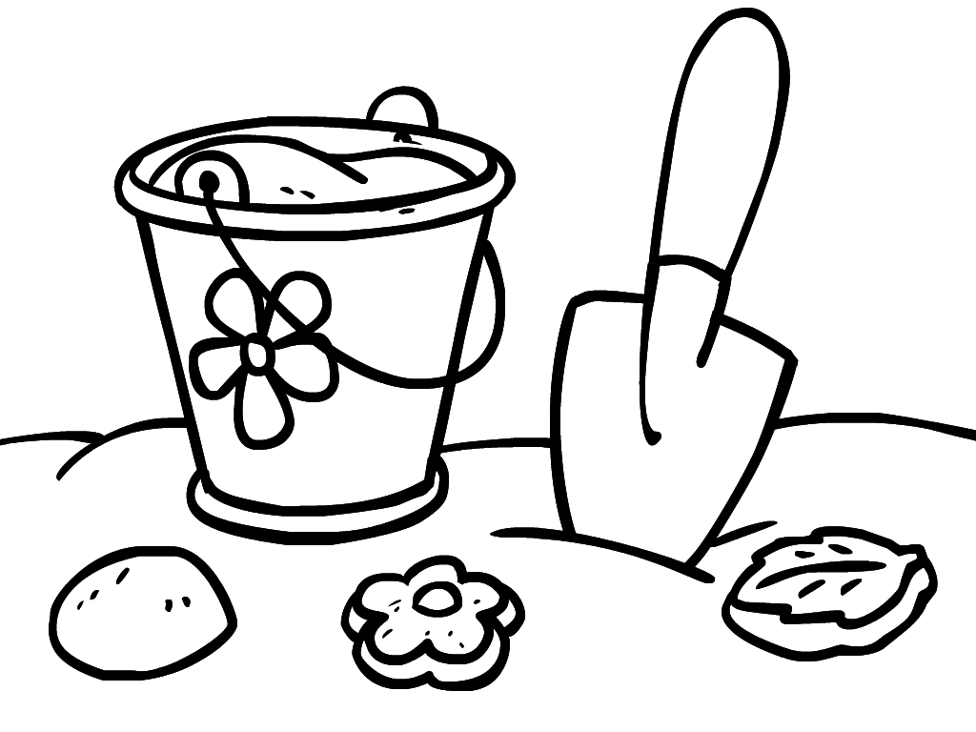 | самолёт  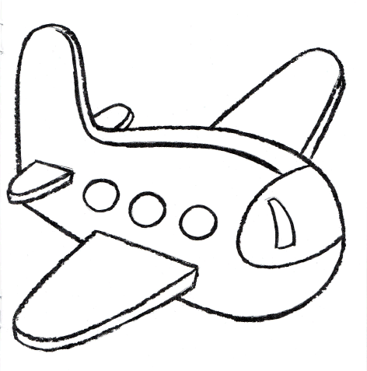
машинка  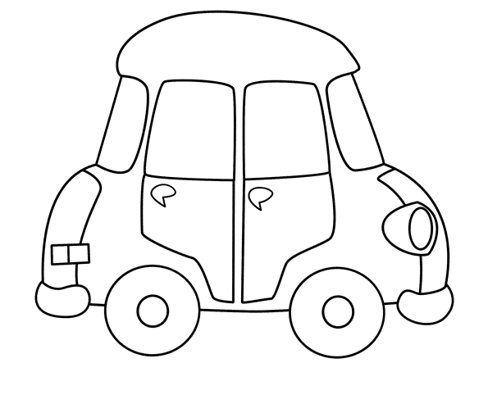 | кукла  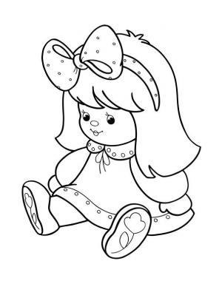
скакалка  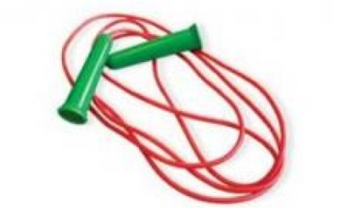 | мяч  
формочки  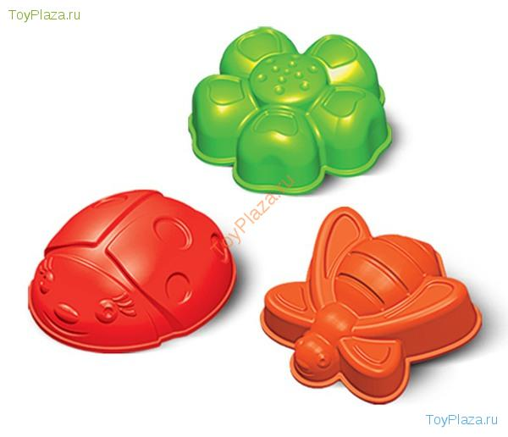 | воздушный змей  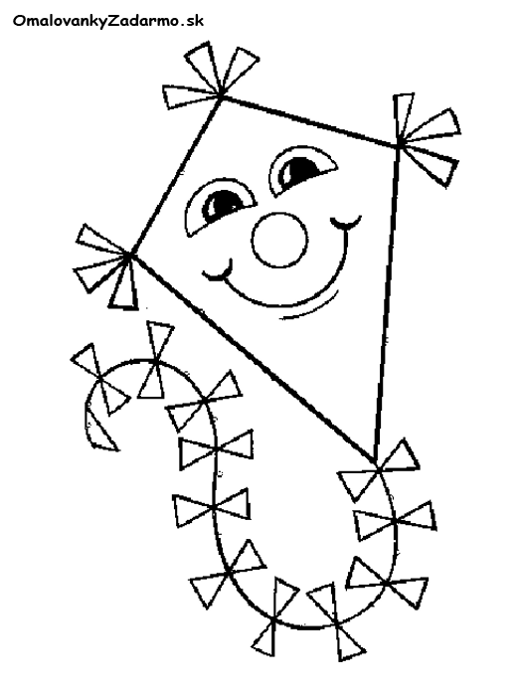

НАБОР Б «Действия?»
Читать детям книгу.  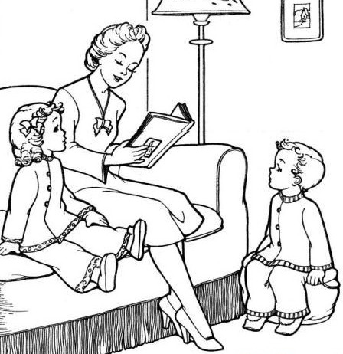 | Запускать воздушного змея.  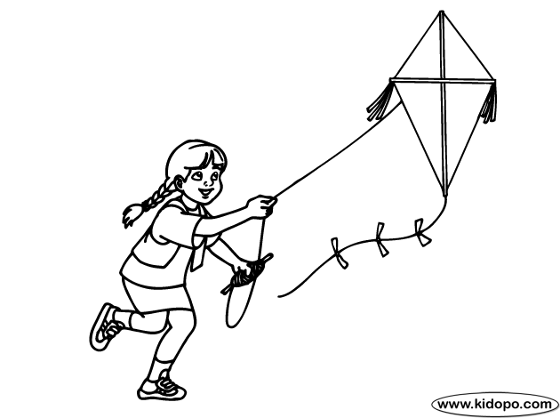
Сидеть на скамейке.  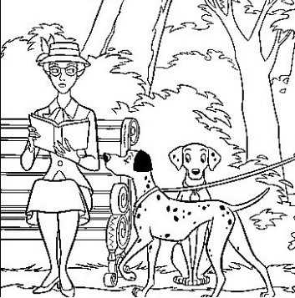 | Ловить мяч.  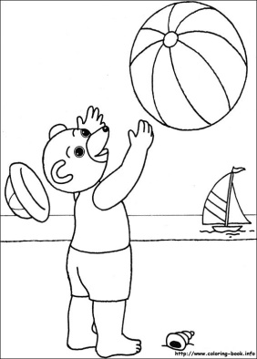
Скакать на скакалке.  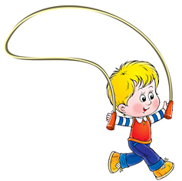 | Строить замки из песка.  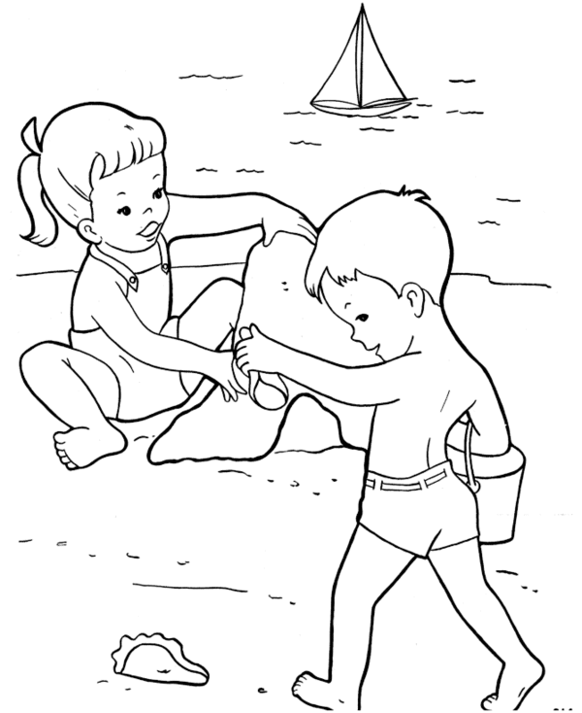
Качаться на качели.  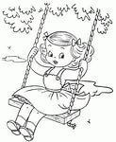 | Катать машинку.
Рисовать на асфальте мелом.  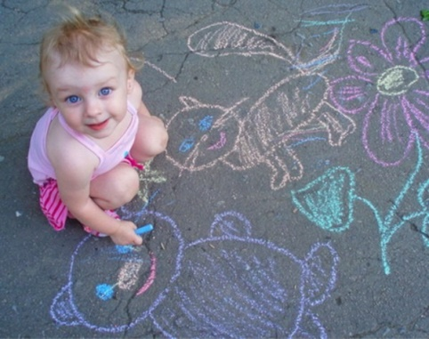 | Гулять с собакой.  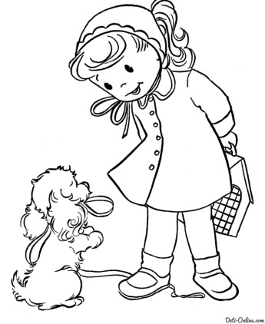
Любить и оберегать.  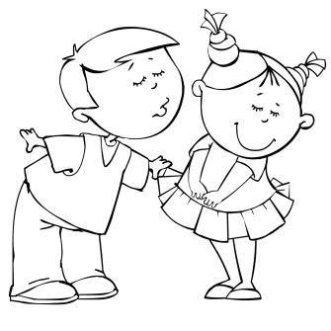 | Наблюдать за погодой.  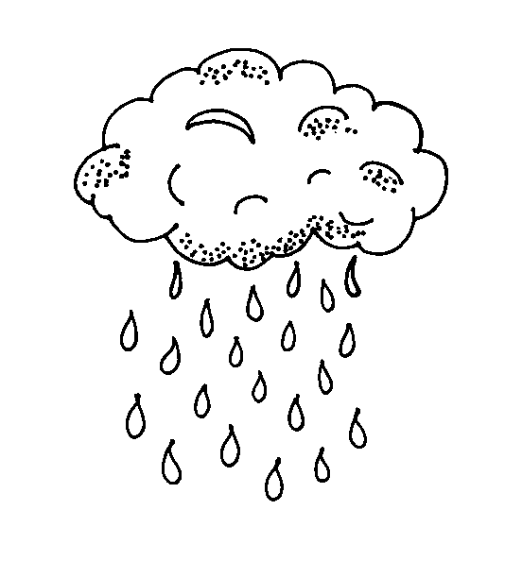

Сколько голубей?
один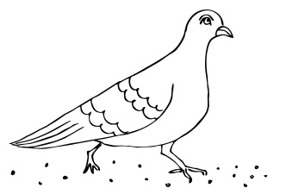
два
три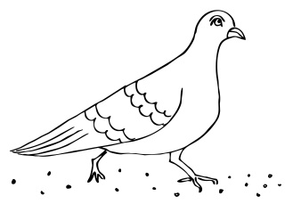

Сколько мячей на скамейке?

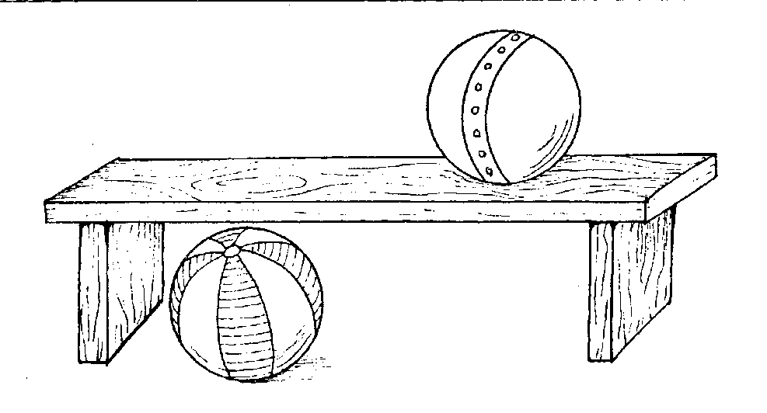
К набору А вырезаем маму, Наташу, Вову.
Вырежьте фигурку мамы и наклейте ее на картон.
Сделайте контурный рисунок мамы и раскрасьте его.
мама
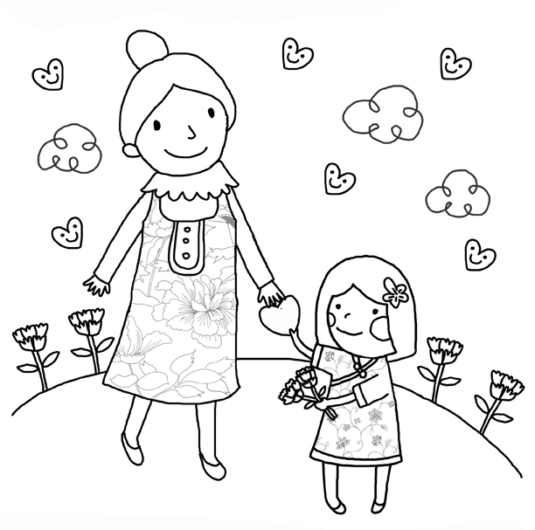
Вырезаем
Вырежьте фигурки Вовы и Наташи и наклейте их на картон.
Сделайте контурные рисунки детей и раскрасьте их.

НАТАША ВОВА
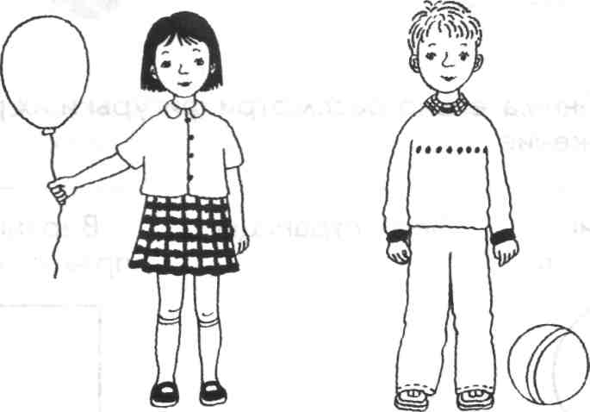

Литература.
Бельтюков В.И. Об усвоении детьми звуков речи. - М.: Просвещение, 1964. – 91с.
Н.С. Гулевская,И.В. Королева «Готовим обед» Санкт-Петербургский НИИ уха, горла, носа и речи Российский государственный педагогический университет им.А.И. Герцена.
Филичева Т.Б., Чиркина Г.В. Воспитание и обучение детей дошкольного возраста с фонетико-фонематическим недоразвитием: Программа и методические рекомендации для дошкольного образовательного учреждения компенсирующего вида (старшая группа). М.:Шк. Пресса, 2002.
Черкасова Е.Л. Нарушения речи при минимальных расстройствах слуховой функции: диагностика и коррекция. М.:Аркти, 2003

